Министерство образования Республики Беларусь

Учреждение образования

БелорусскиЙ государственный университет

информатики и радиоэлектроники

Факультет компьютерных систем и сетей

Кафедра программного обеспечения информационных технологий

|  |
| --- |
|  |
|  |

# оТЧЕТ

по лабораторной работе

на тему:

итерационные процессы (дополнительное)

|  |  |  |
| --- | --- | --- |
| Выполнил  Студент гр. 851002 |  | К. Д. Цыбулько |
| Проверил |  | Асс. Е.Е. Фадеева |
|  |  |  |
|  |  |  |
|  |  |  |
|  |  |  |
|  |  |  |
|  |  |  |
|  |  |  |

Минск, 2018

1. **Задание на лабораторную работу**
   1. **Постановка задачи**

*Вариант № 18 (max 3)*

Вычислить с точностью ε = 0.0001корень уравнения методом деления отрезка пополам и методом хорд. Сравнить полученные результаты.



* 1. **Ожидаемый результат**

Значение корня по методу деления отрезка пополам

Значение корня по методу хорд

Каким методом корень определен точнее

1. **Выполнение**
   1. **Разработка алгоритма**

*Таблица 2.1 используемые идентификаторы*

|  |  |  |  |  |
| --- | --- | --- | --- | --- |
| Имя идентификатора | назначение | Тип идентификатора | Начальное значение | Закон изменения |
| xn | Первая граница промежутка | Real | xn:=0 | - |
| xk | Вторая граница промежутка | Real | xk:=1 | - |
| a | Первая граница промежутка(изменяемая в методе деления отрезка пополам) | Real | a:=xn | a:=c |
| b | Вторая граница промежутка(изменяемая в методе отрезка пополам) | Real | b:=xk | b:=c |
| c | Новая точка, которая является границей промежутка | Real | c:=(a+b)/2 | c:=(a+b)/2 |
| e | точность | Real | e:=0.0001 | - |
| md | Корень, определенный методом деления отрезка пополам | Real | md:=(a+b)/2 | - |
| prev | Значение предыдущего приближения корня | Real | prev:=xn | prev:=curr |
| curr | Значение настоящего приближения корня | Real | curr:=xk | curr:=next |
| next | Значение следующего приближение корня | Real | next:=prev-F(prev)*(prev-curr)/(F(prev)-F(curr)) | next:=curr-F(curr)*(prev-curr)/(F(prev)-F(curr)) |
| mh | Корень, определенный методом хорд | Real | mh:=next | - |

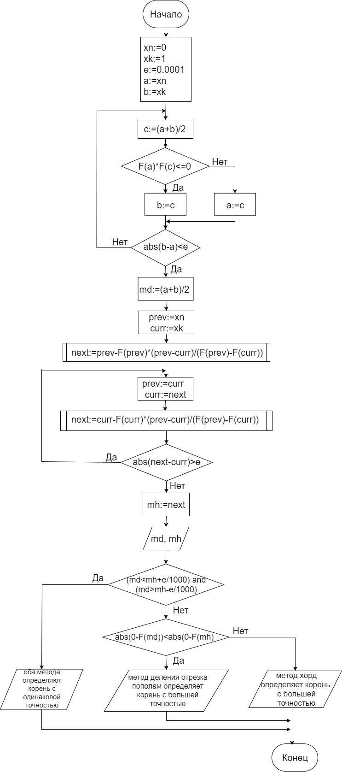

Рисунок 2.1 – Схема работы программы(Main)

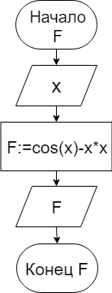

Рисунок 2.2 – Схема работы функции(F)

1. Первый цикл вычисляет корень с помощью метода деления отрезка пополам.
2. Второй цикл вычисляет корень с помощью метода хорд.
3. В конце проверяем какой из методов оказался точнее, методом подстановки в исходную функции
   1. **Текст программы и его описание**

**program** LR3dop ;

{$APPTYPE CONSOLE}

**uses**

SysUtils;

**function** F(x:Real):Real; //function which calculates the value of function

begin

F:=Cos(x)-x*x;

end;

**var** xn,xk,e,a,b,c,md,mh,prev,curr,next :Real;

**BEGIN**

xn:=0;

xk:=1;

e:=0.0001;

a:=xn;

b:=xk;

**repeat** //half-length method

c:=(a+b)/2;

**if** F(a)*F(c)<=0

then b:=c

else a:=c;

**until** abs(b-a)<e ;

md:=(a+b)/2;

prev:=xn; //initialisation

curr:=xk;

next:=prev-F(prev)*(prev-curr)/(F(prev)-F(curr));

**while** abs(next-curr)>e **do**  // chord method

**begin**

prev:=curr;

curr:=next;

next:=curr-F(curr)*(prev-curr)/(F(prev)-F(curr));

**end;**

mh:=next;

Writeln('half-length metod ',md:2:8);

Writeln('chord method ',mh:2:8);

**if** (md<mh+e/1000) and (md>mh-e/1000) //if we get same results

**then** Writeln('both methods determinate the root with the same accuraty')

**else**

**if** Abs(0-F(md))<Abs(0-F(mh)) //if we get different results

**then** writeln('the half-length method determinates the root with greater accuracy')

**else** Writeln('the chord method determinates the root with greater accuracy');

Readln;

**END**.

**2.3 Тестирование и отладка программы**

*Таблица 2.2 Прохождение тестов программы*

|  |  |  |  |
| --- | --- | --- | --- |
| Номер теста | Вводимые данные | Ожидаемый результат | Полученный результат |
| 1 | - | half-length metod 0.82412720  chord method 0.82413231  the chord method determinates the root with greater accuracy | Тест пройден |